# 1改变this指向的方法

**Call() apply() bind()**

**call、apply与bind区别：前两个可以自动执行，bind不会自动执行，需要手动调用**

**call、bind与apply区别：前两个都有无数个参数，apply只有两个参数，而且第二个参数为数组**

# 2.跨域

**跨域问题是由于javascript语言安全限制中的同源策略造成的. 同源策略是指一段脚本只能读取来自同一来源的窗口和文档的属性,这里的同一来源指的是主机名、协议和端口号的组合.（协议、域名、端口有任何一个不同，都会造成跨域）**

**解决方法：**

1. **Jsonp：浏览器允许js、css、img等静态资源从不同域名引入，基于此原理通过动态创建script标签来实现跨域通信，jsonp只能实现get请求**

**Scrip的src为请求地址加返回函数如：**

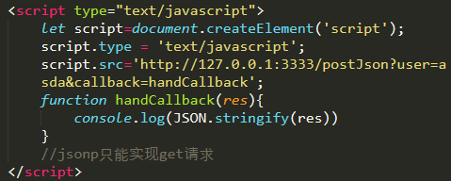

1. **Vue中proxy跨域解决原理：将域名发送给本地的服务器（启动vue项目的服务,loclahost:8080），再由本地的服务器去请求真正的服务器。**

**方法：在vue根目录下的vue.config.js中设置proxy跨域代理，设置内容api对象里的target（后台地址）、changOrigin（允许跨域）、parthRewrite（路径重写）**

# 3.js兼容IE

|  |  |  |
| --- | --- | --- |
|  | **普通网页** | **IE** |
| **事件冒泡** | **StopPropagation()** | **cancelBubble=true** |
| **阻止默认事件** | **PreventFefault()** | **returnValue=false** |

判断各种浏览器

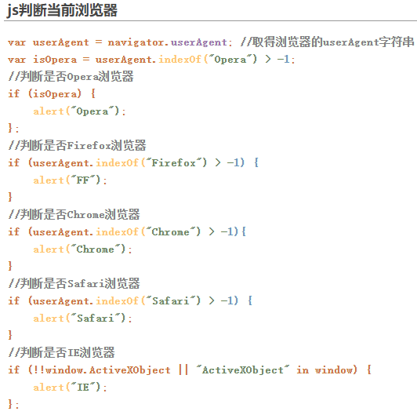

# 4.css3新特性

过度，transition、动画animation、形状转换器transform、阴影box-show、边框图片border-image、word-break、text-overflow超出省略、flex弹性布局